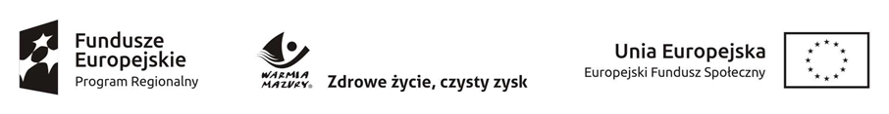

Projekt „RODZINA RAZEM!”
nr RPWM.11.02.03-28-0013/18
realizowany przez Gminny Ośrodek Pomocy Społecznej w Sorkwitach.

Projekt realizowany zgodnie z zasadą równości szans i niedyskryminacji,
w tym dostępności dla osób z niepełnosprawnościami
oraz zasadą równości szans kobiet i mężczyzn

W ramach realizacji projektu Uczestnicy wzięli udział w 80 godzinach zajęć „Szkoły umiejętności życiowych”, których celem było wzmacnianie funkcjonowania rodziny w życiu codziennym. Zajęcia prowadził zespół specjalistów działających w obszarze podnoszenia kompetencji życiowych i rodzinnych.
W ramach realizacji „Szkoły umiejętności życiowych” zrealizowano:
1/ Warsztaty kompetencji psychospołecznych
2/ Warsztaty wiedzy na temat zarządzania budżetem domowym
3/ Warsztaty wiedzy o wolontariacie
4/ Warsztaty rozwijania zdolności manualnych
5/ Warsztaty organizacji czasu wolnego
6/ Warsztaty kreacji wizerunku
7/Warsztaty wiedzy o zdrowym żywieniu
8/ Warsztaty podziału zadań w rodzinie
9/ Warsztaty wiedzy o zdrowiu człowieka
Uczestnicy projektu otrzymali bezpłatne materiały szkoleniowe, poradniki książkowe oraz korzystali z usług cateringowych.
Realizacja zadania przyczyniła się do wzbogacenia zasobów własnych poszczególnych członków rodzin i rozwoju ich aspiracji, co w efekcie do przyczyniło się poprawy funkcjonowania rodzin i wzrostu jakości opieki i wychowania dzieci w naturalnym środowisku rodzinnym.
Uczestnikom projektu życzymy sukcesów w życiu rodzinnym, społecznym i zawodowym oraz zapraszamy do dalszego korzystania z usług wspierania rodziny, które świadczone będą w Gminnym Ośrodku Pomocy Społecznej w Sorkwitach po zakończeniu realizacji projektu.

